РОССИЙСКИЙ УНИВЕРСИТЕТ ДРУЖБЫ НАРОДОВ
Факультет физико-математических и естественных наук

ОТЧЕТ ПО ЛАБОРАТОРНОЙ РАБОТЕ № 8

Студент: Барханоева Раяна Магометовна
Ст.билет: 1032252468
Группа: НКАбд-01-25

МОСКВА
2025 г
Содержание
1. Цель работы 3
2. Выполнение работы 4
3. Самостоятельная работа. 10
Вывод 12

1. Цель работы
Приобретение навыков написания программ с использованием циклов и обработкой аргументов командной строки.

2. Выполнение работы

Создание каталога (рисунок 1).
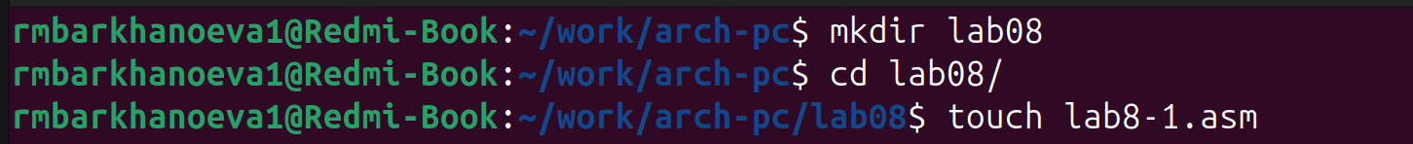
Рисунок 1.
Создание каталога и файла lab8-1.asm

Программа (рисунок 2).
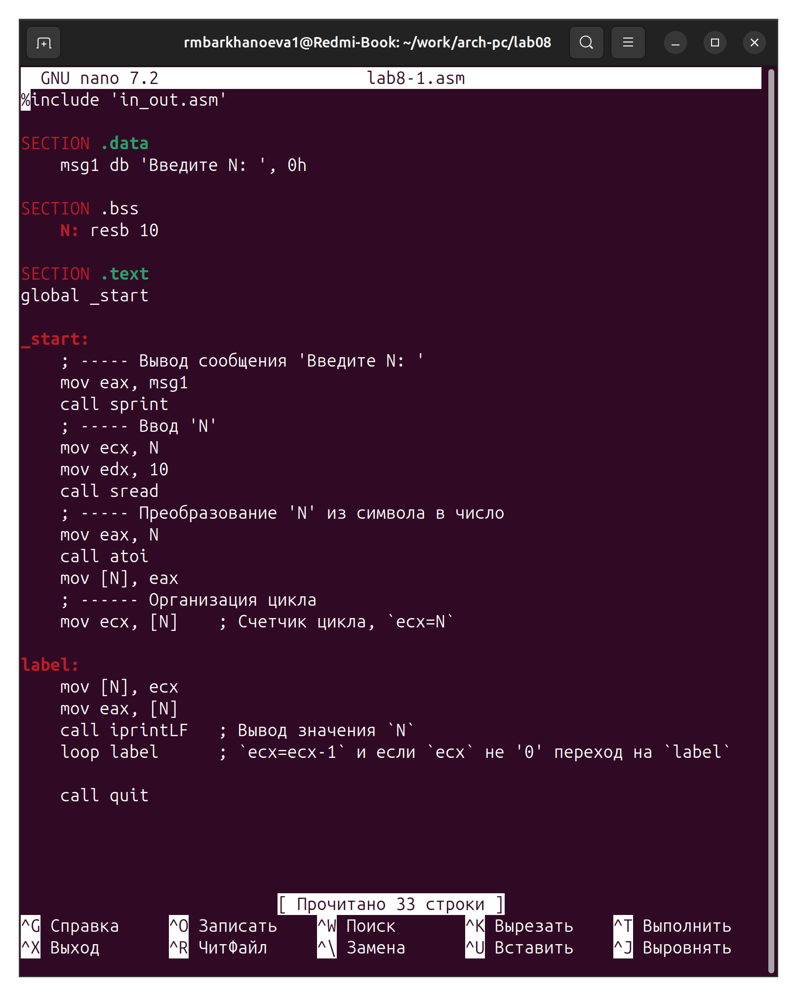
Рисунок 2.
Программа вывода значений регистра ecx

Тест программы (рисунок 3).
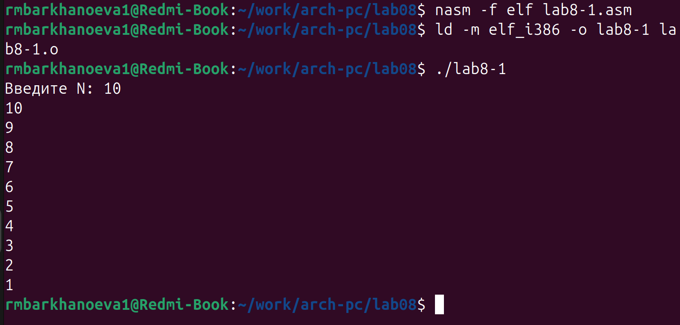
Рисунок 3.
Данный пример показывает, что использование регистра ecx в теле цилка loop может привести к некорректной работе программы.

Программа (рисунок 4).
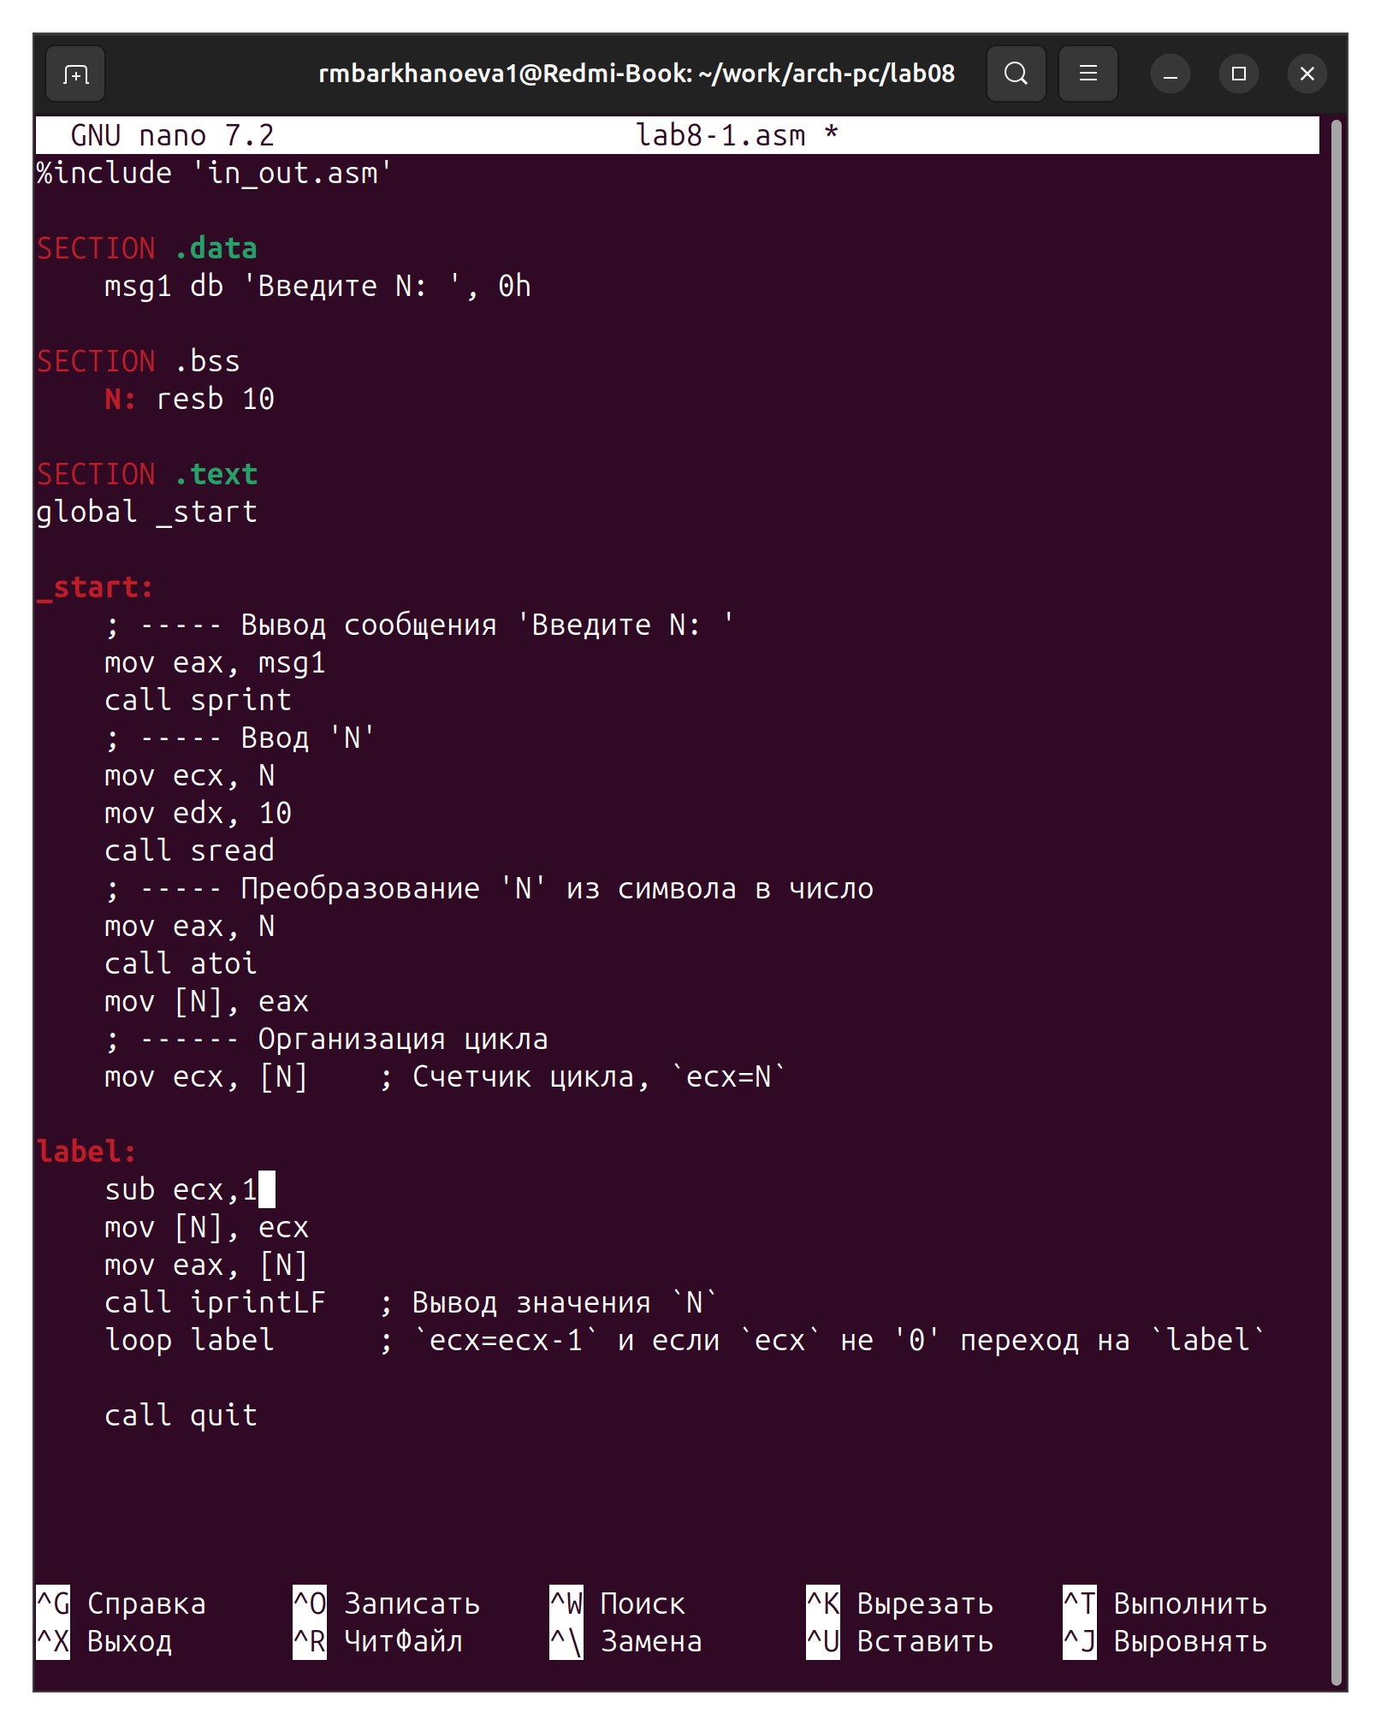
Рисунок 4.
Добавили изменение значения регистра ecx в цикле

Тест программы (рисунок 5.)
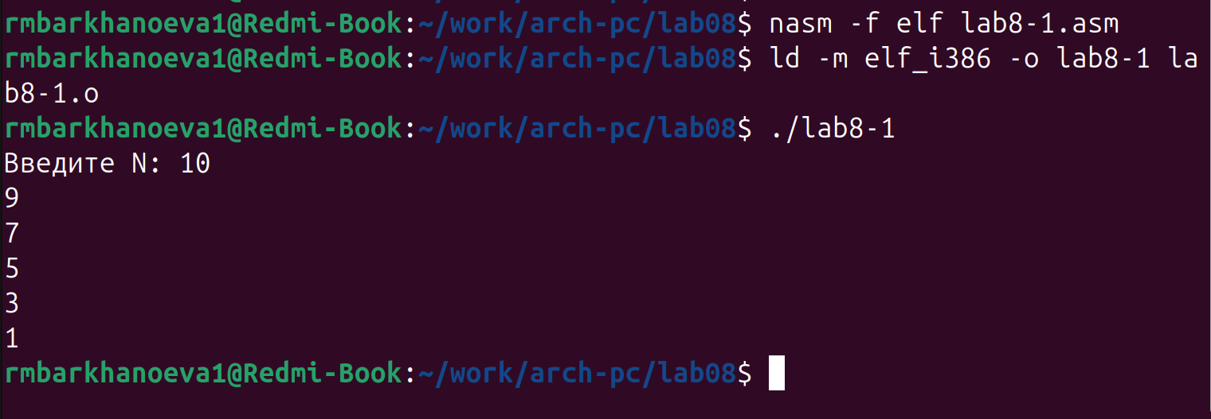
Рисунок 5.
Создали исполняемый файл и проверили на работоспособность. Не соответствует количеству проходов.

Программа (рисунок 6).
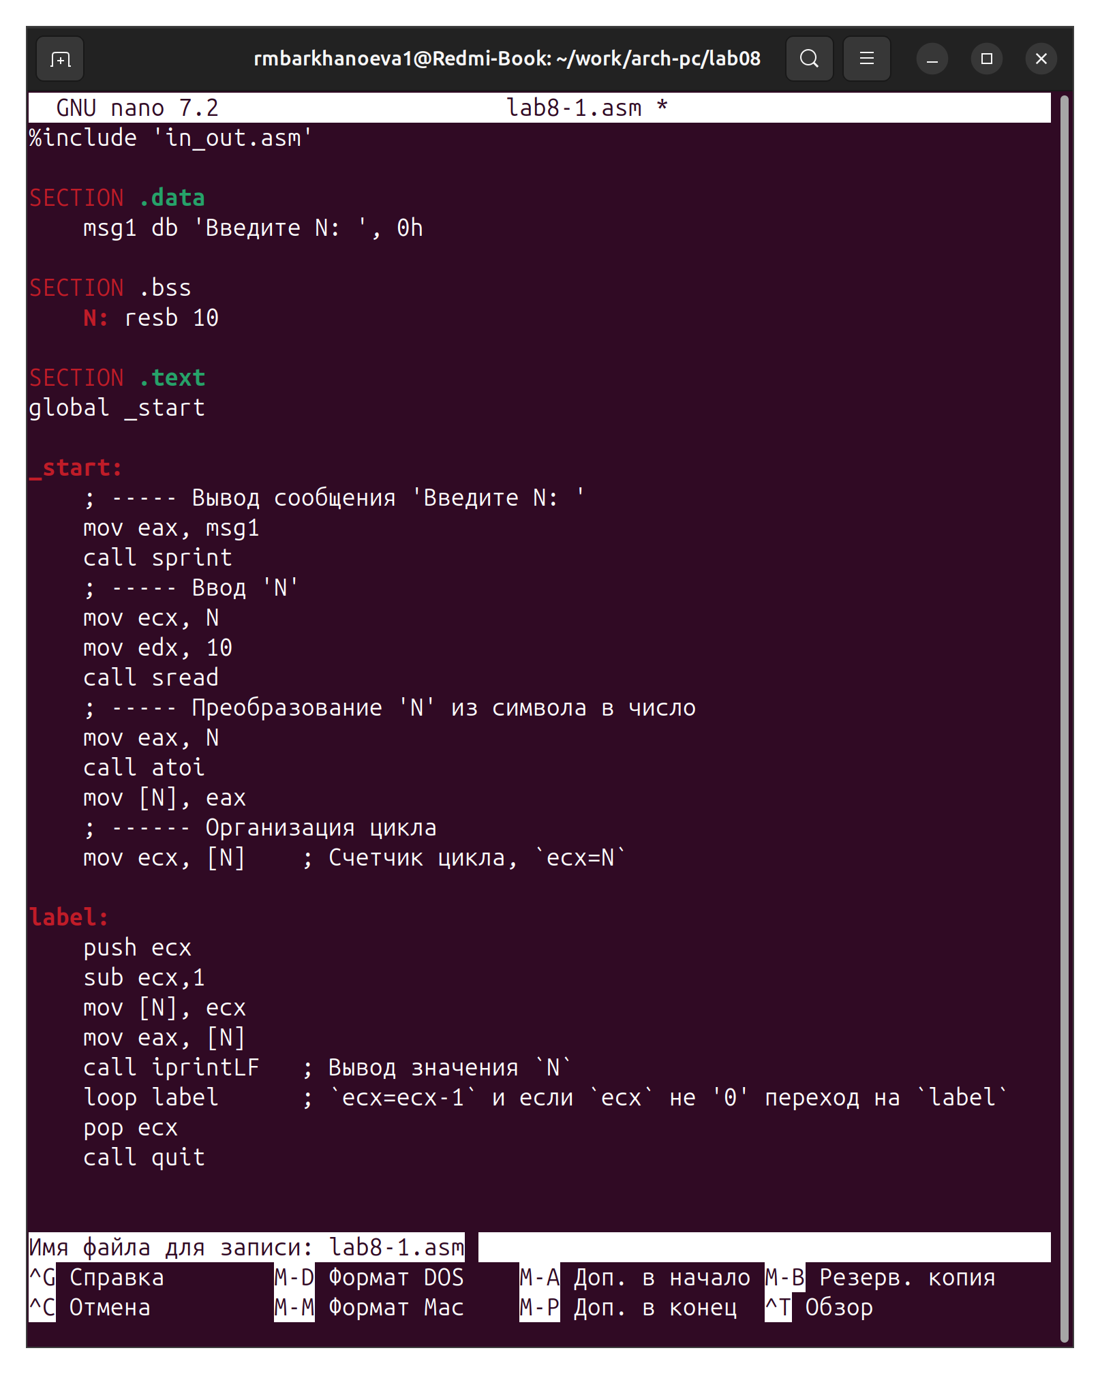
Рисунок 6.
Для использования регистра ecx в цикле и сохранения корректности работы программы можно использовать стек. Внесли изменения в текст программы добавив команды push и pop.

Тест программы (рисунок 7).
Рисунок 7.
Не соответствует число проходов.

Программа (рисунок 8).
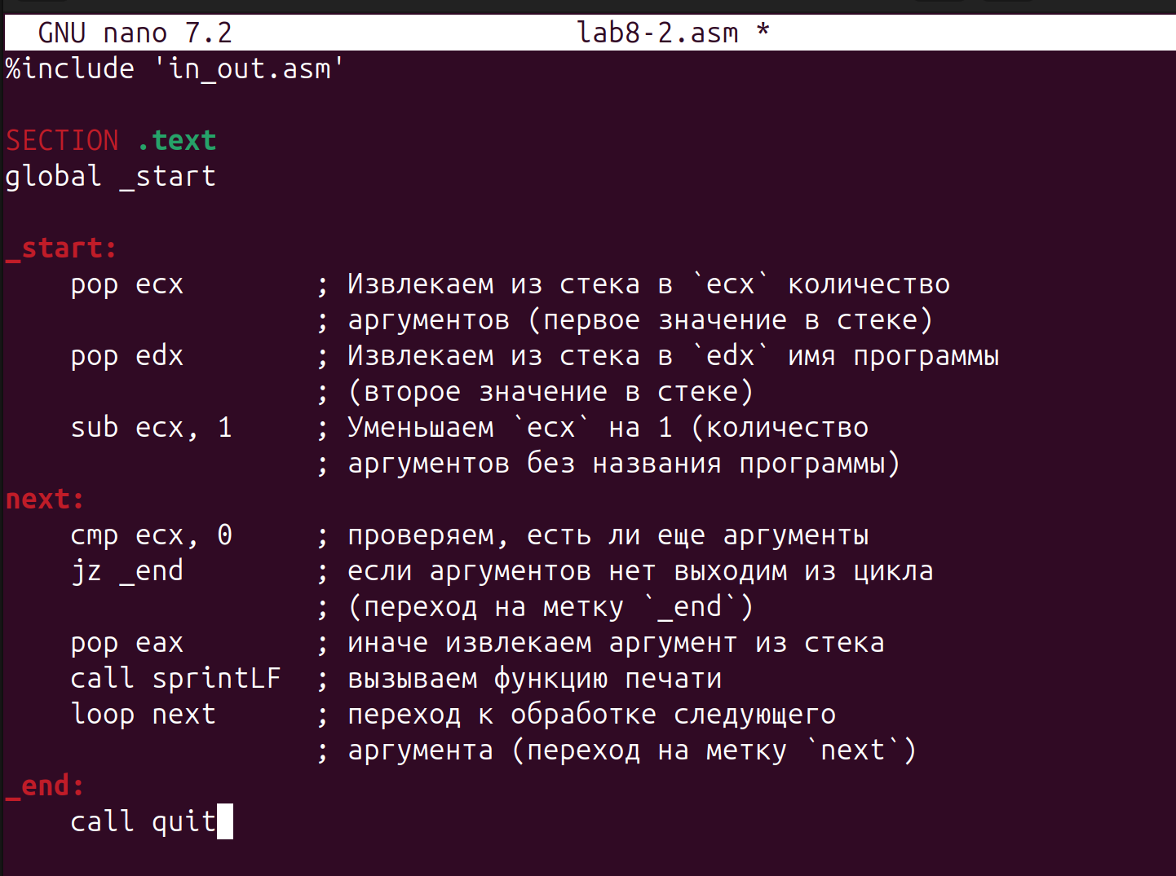
Рисунок 8.
Программа выводящая на экран аргументы командной строки
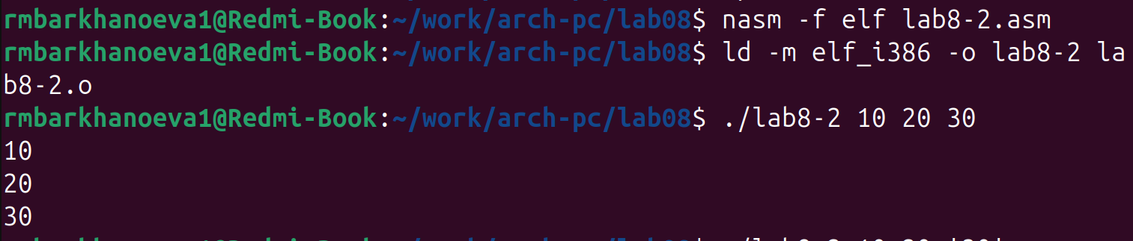
Тест программы (рисунок 9).
Рисунок 9.
Скомпелировал файл lab8-2.asm и выводом стало три аргумента, которые я ввел.

Программа (рисунок 10).
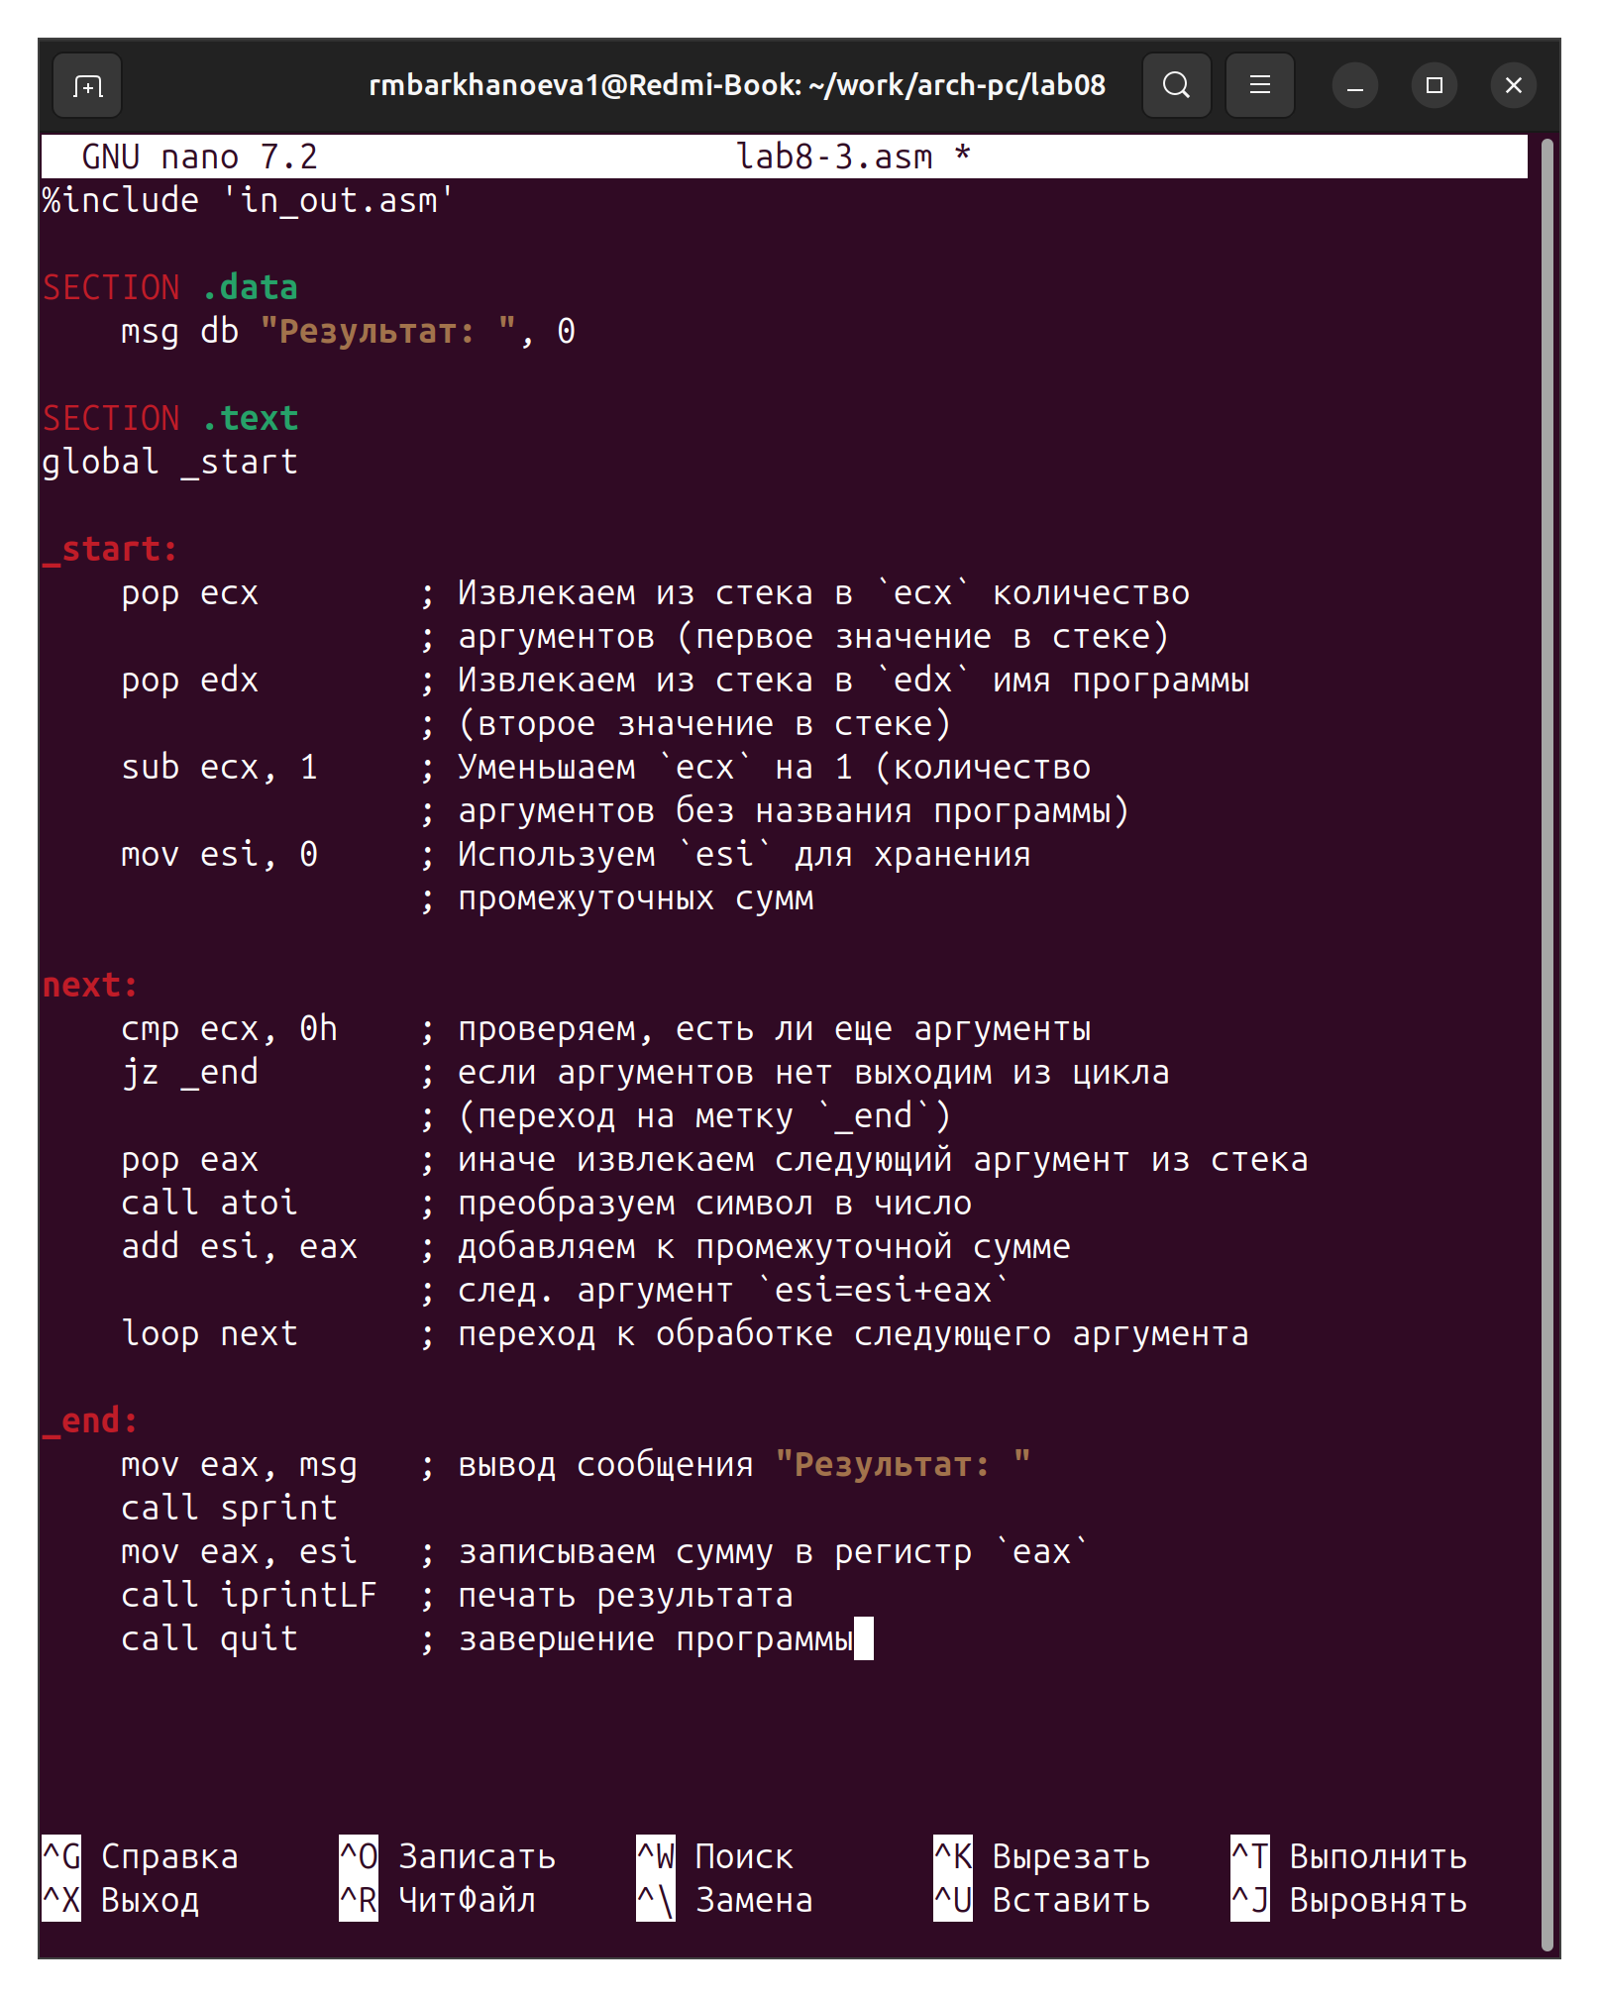
Рисунок 10.
Программа, которая выводит сумму чисел, которые передаются в программу как аргументы.

Тест программы (рисунок 11).
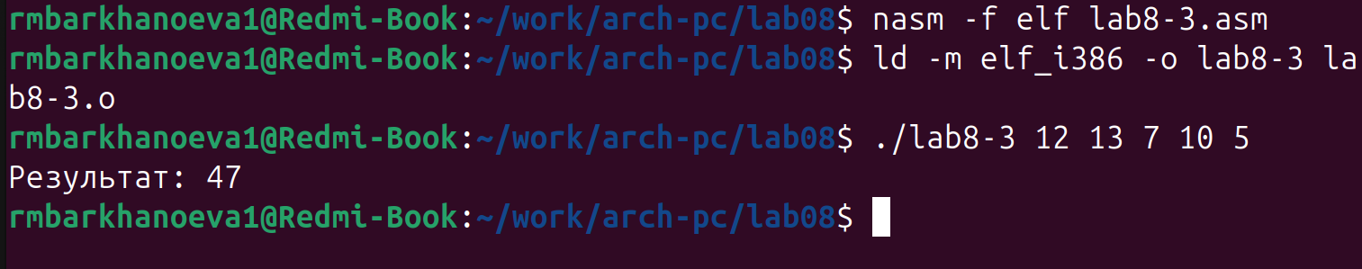
Рисунок 11.
Скомпелировали программу, ввели аргументы и получили сумму.

Программа (рисунок 12).
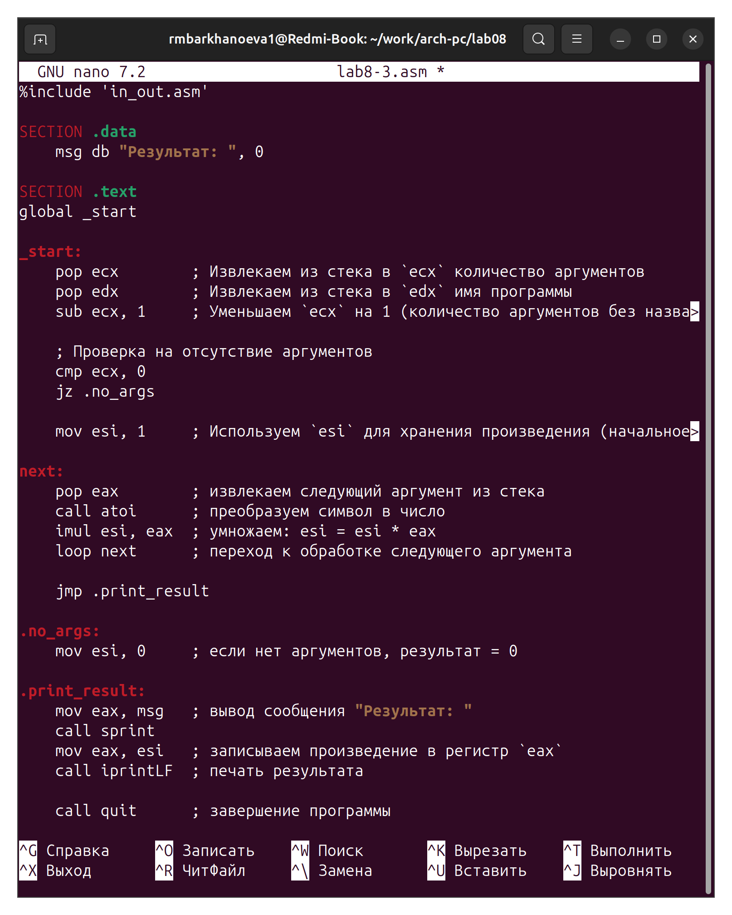
Рисунок 12.
Программа которая перемножает аргументы.

Тест программы (рисунок 13).
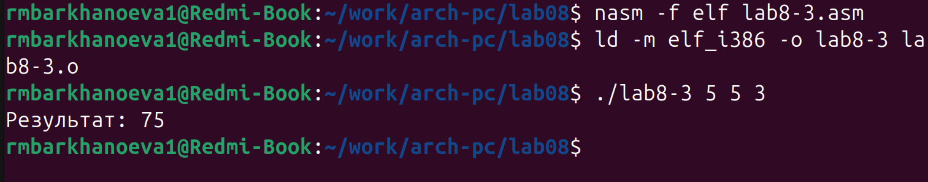
Рисунок 13.
Скомпелировали файл, ввели аргументы и программа корректно их перемножила.

3. Самостоятельная работа.

Программа (рисунок 14).
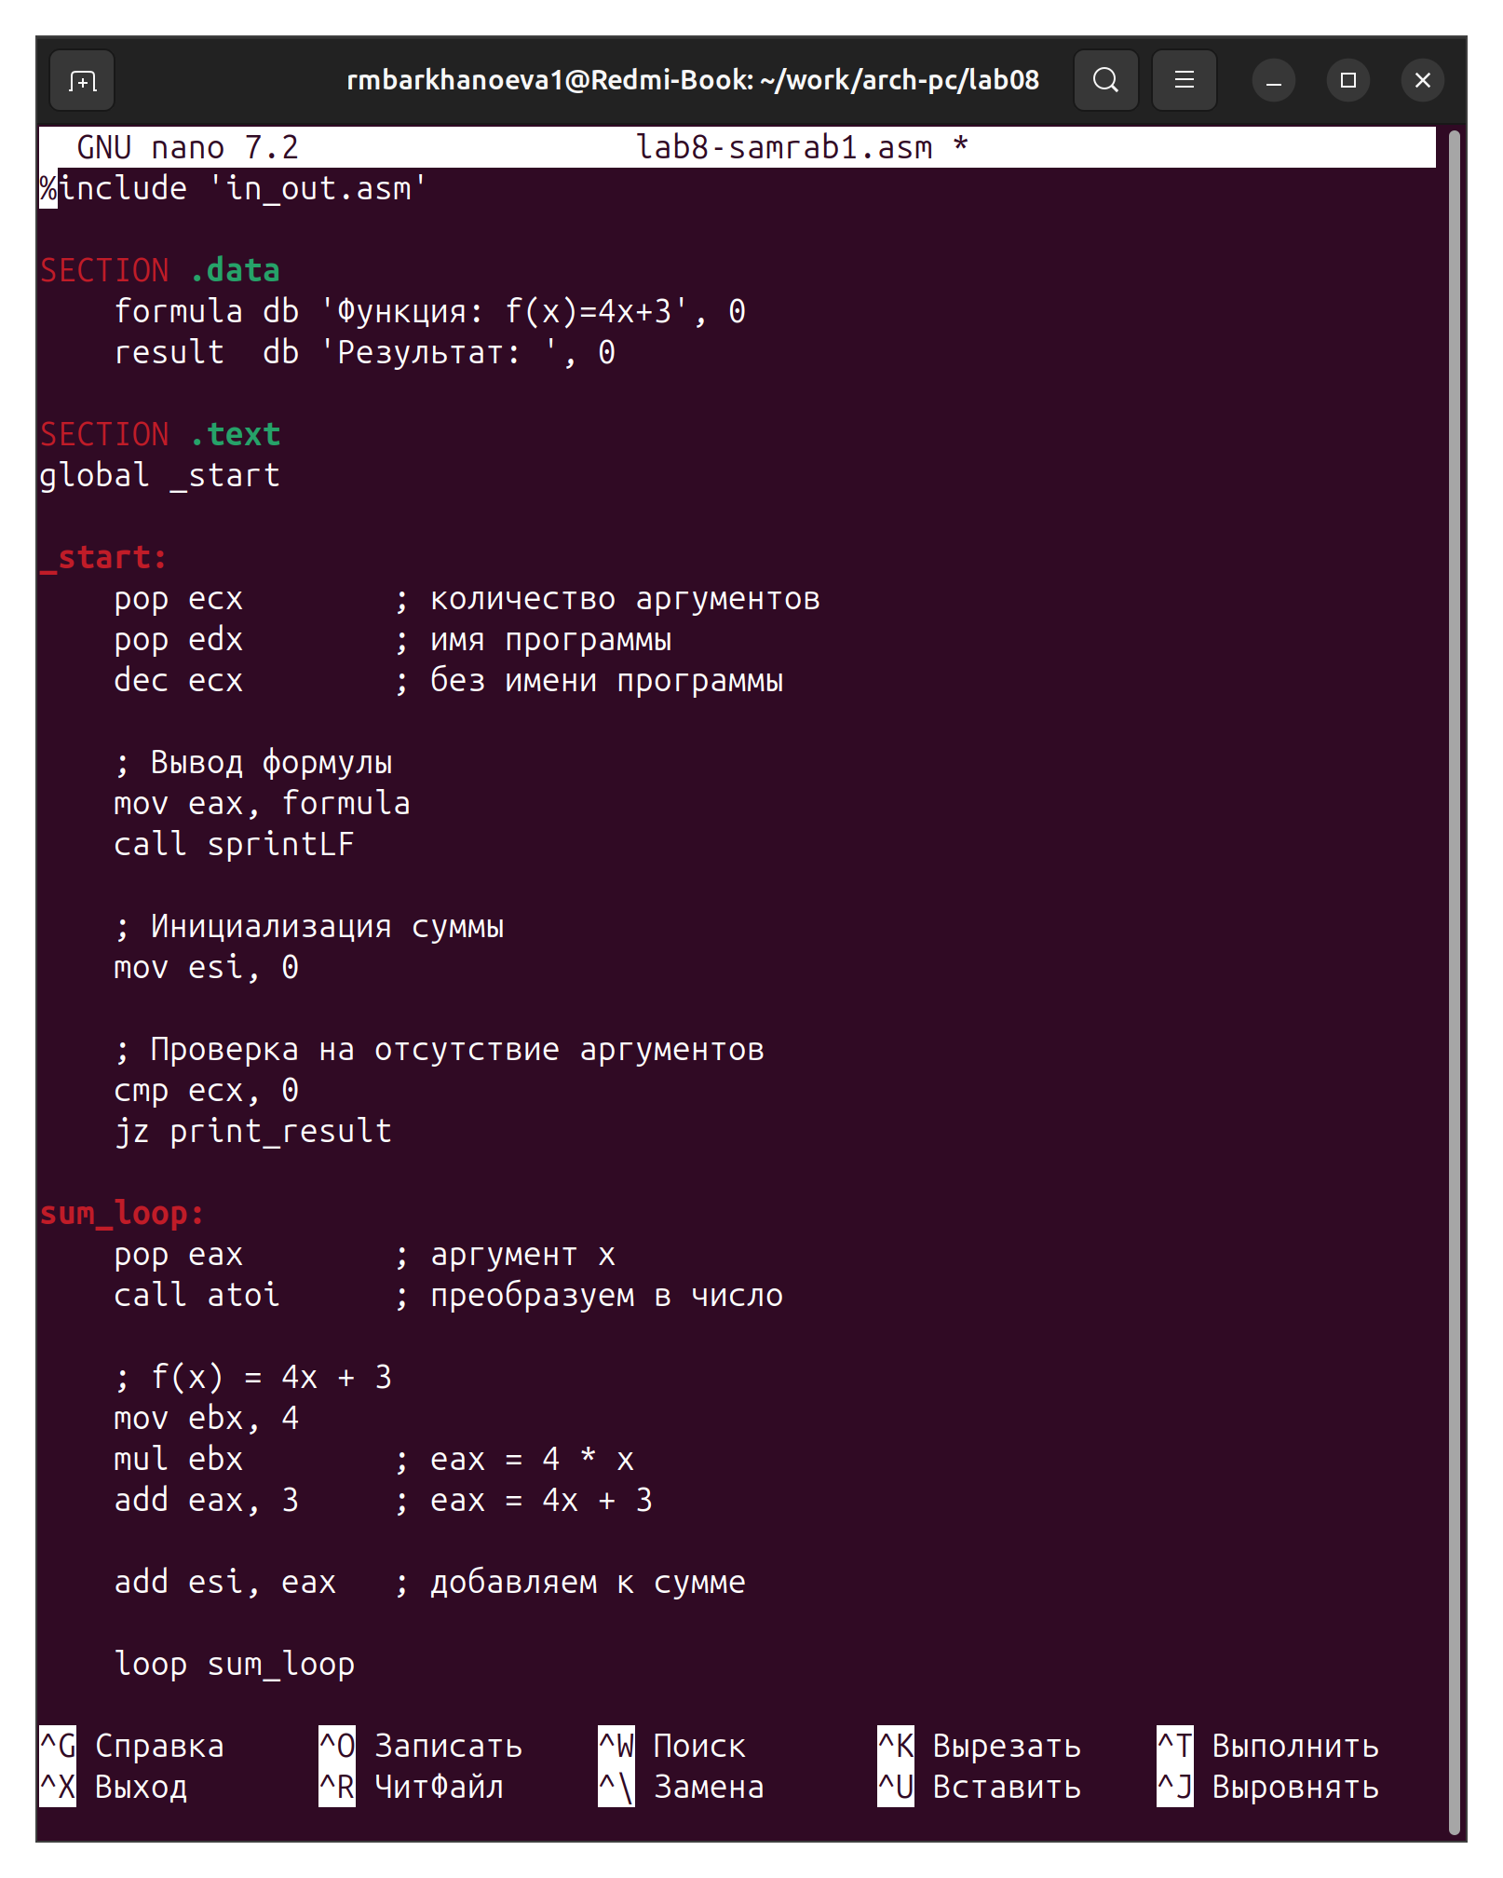
Рисунок 14.
Программа, которая находит сумму значений функции 𝑓(𝑥) для 𝑥 = 𝑥1 , 𝑥2 , ..., 𝑥𝑛 , т.е. программа должна выводить значение 𝑓(𝑥1 ) + 𝑓(𝑥2 ) + ... + 𝑓(𝑥𝑛 ). Значения 𝑥𝑖 передаются как аргументы.
Тест программы (рисунок 15).
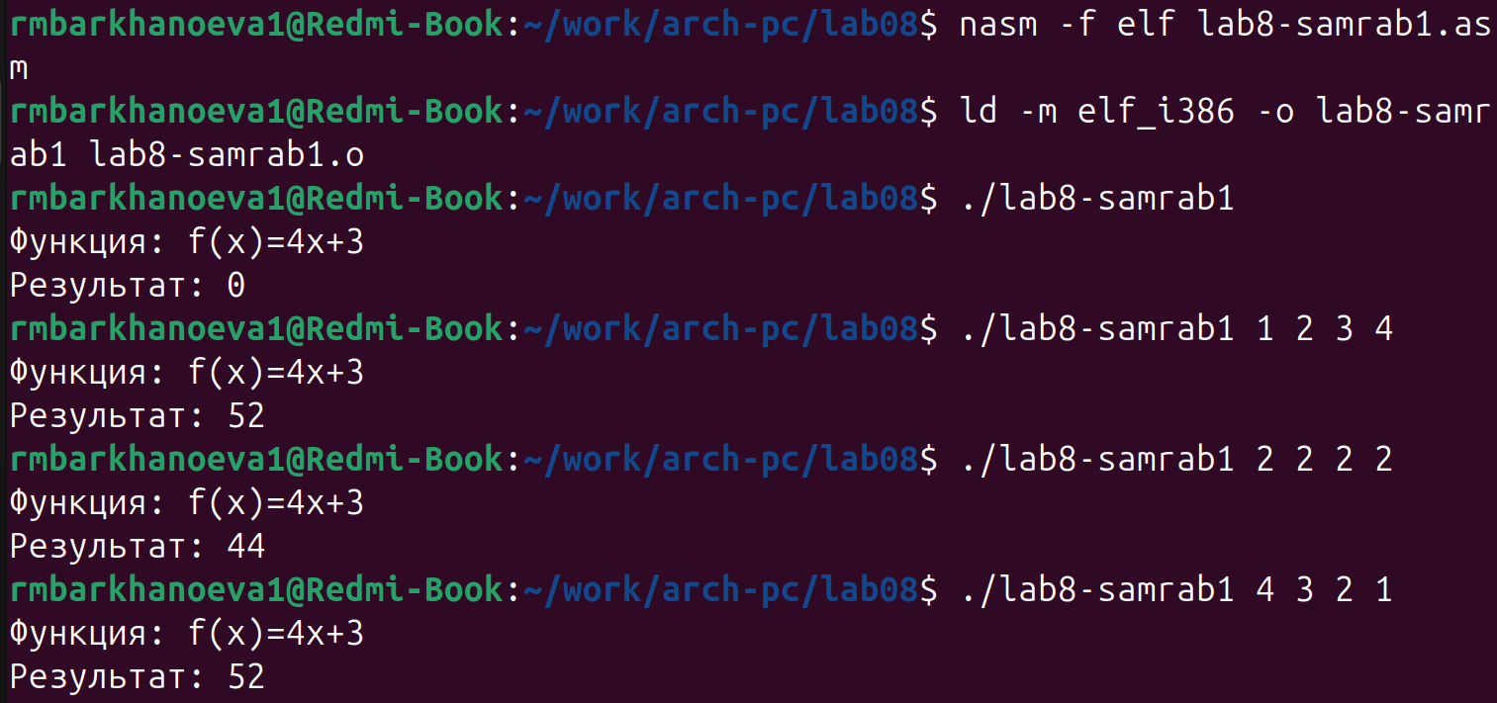
Рисунок 15.
Скомпелировали файл и ввели аргументы.

Вывод
В ходе лабораторной работы №8 были изучены принципы программирования циклов в NASM и обработки аргументов командной строки. Освоена организация стека, его назначение и операции push и pop, а также роль регистра ecx как счётчика цикла при использовании инструкции loop. На практике рассмотрены ошибки, возникающие при изменении регистра ecx внутри цикла, и способы их устранения с помощью стека. Также были получены навыки извлечения аргументов командной строки из стека, их последовательной обработки в цикле и выполнения над ними арифметических операций. В результате выполненных заданий сформировано понимание работы стека, циклов и механизмов передачи данных в программах на языке ассемблера NASM.

